 |  |  |  |  | ROZPOČTOVÝ DOKLAD
 | 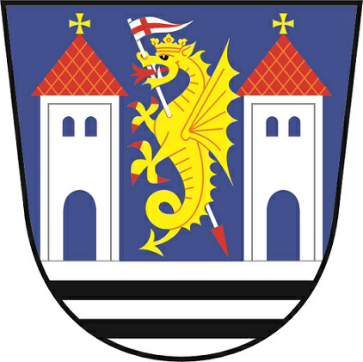 |  |  |  | Výpis zápisů
 |  |  |  |  | Číslo: |  | 000770007
 |  |  |  |  | Druh: |  | 3
 |  |  |  |  | IČO: |  | 00279960
 |  |  |  |  | Název: |  | Obec Bořitov
Datum dokladu: 2025/11/30
Rozpočtové opatření č. 1, schválené v radě obce dne 19.11.2025
 | Su | Au | OdPa | Pol |  | Zj |  | Uz | Mu | Orj | Org | Md | Dal
 | 231 |  | 006114 | 5139 |  |  |  | 000098071 |  |  |  | 0,00 | 500,00
 | 231 |  | 006114 | 5175 |  |  |  | 000098071 |  |  |  | 0,00 | 2 100,00
 | 231 |  | 006114 | 5021 |  |  |  | 000098071 |  |  |  | 0,00 | 24 300,00
 | 231 |  | 006114 | 5169 |  |  |  | 000098071 |  |  |  | 0,00 | 2 900,00
 | 231 |  | 006114 | 5173 |  |  |  | 000098071 |  |  |  | 0,00 | 700,00
 | 231 |  | 006114 | 5021 |  |  |  | 000098071 |  |  |  | 0,00 | 32 500,00-
 | 231 |  | 006114 | 5137 |  |  |  | 000098071 |  |  |  | 0,00 | 2 000,00
 | 231 |  | 005512 | 6121 |  |  |  | 000062501 |  |  |  | 0,00 | 2 019 100,00
 | 231 |  | 005512 | 6121 |  |  |  |  |  |  |  | 0,00 | 2 019 100,00-
 | 231 |  | 005512 | 5137 |  |  |  |  |  |  | 551 | 0,00 | 95 000,00
 | 231 |  | 005512 | 6122 |  |  |  |  |  |  |  | 0,00 | 95 000,00-
 | 231 |  | 003745 | 5169 |  |  |  |  |  |  | 3 | 0,00 | 44 200,00
 | 231 |  | 003745 | 5169 |  |  |  |  |  |  |  | 0,00 | 44 200,00-
 | 231 |  | 003113 | 5336 |  |  |  | 143533092 |  |  |  | 0,00 | 588 200,00
 | 231 |  | 003113 | 5336 |  |  |  | 143133092 |  |  |  | 0,00 | 140 100,00
 | 231 |  | 003639 | 6121 |  |  |  |  |  |  |  | 0,00 | 728 300,00-
 | 231 |  | 006399 | 5362 |  |  |  |  |  |  |  | 0,00 | 500 000,00
 | 231 |  | 003639 | 5169 |  |  |  |  |  |  |  | 0,00 | 1 100 000,00
 | 231 |  | 003639 | 6121 |  |  |  |  |  |  |  | 0,00 | 1 600 000,00-
 | 231 |  |  | 4116 |  |  |  | 143533092 |  |  |  | 588 200,00 | 0,00
 | 231 |  |  | 4116 |  |  |  | 143133092 |  |  |  | 140 100,00 | 0,00
 | 231 |  | 002219 | 5171 |  |  |  |  |  |  |  | 0,00 | 728 300,00
Součet za doklad : |  |  |  |  |  |  |  |  |  |  |  | 728 300,00 | 728 300,00
Datum záznamu: 2025/12/10
Záznam provedl: Lenka Štěpánková
17.12.2025 13:02:43 |  |  |  |  | Zpracováno systémem GINIS Express - UCR GORDIC spol. s r. o.

